Weiterstadt, den 7. August 2026
Liebe Eltern der Klasse 6A,
ich wünsche Ihnen und Ihren Kindern ein erfolgreiches und schönes Schuljahr 2026/2027!
Zur Klassenfahrt vom 19. bis zum 23. September 2022 / Jugendherberge Mainz habe ich einige Informationen:
- Abfahrt und Ankunft:
Abfahrt und Ankunft finden am Weiterstädter Bahnhof statt
Abfahrt: Am Montag, den 31. August 2026, treffen wir uns um 9:30 Uhr am Bahnhof. Abfahrt ist um 9:45 Uhr.
Die Zimmer können erst ab 14 Uhr bezogen werden!
Ankunft: Am Freitag, den 4. September 2026, treffen wir voraussichtlich um 11:15 Uhr am Bahnhof ein (Abfahrt: 10:52 Uhr). Check-Out Jugendherberge: Bis 9:30 Uhr. Falls notwendig, können mich Kinder zur Schule begleiten und werden von mir bis 12:15 Uhr betreut.
- Jugendherberge:
Rhein-Main-Jugendherberge / Otto-Brunfels-Schneise 4 / 55130 Mainz / Telefon 06131/85332
- Kleingruppen:
Die Kinder dürfen sich zum Beispiel im Rahmen einer geplanten Stadtralley in Kleingruppen von bis zu fünf Schülerinnen und Schüler in einem überschaubaren Radius bewegen. Die Kinder dürfen ihre jeweilige Gruppe nicht verlassen. Zudem bekommt jede Schülerin und jeder Schüler der Klasse einen Notfallzettel mit meiner Handynummer.
Bitte teilen Sie mir mit, wenn Sie hier Bedenken bezüglich Ihres Kindes haben.
- Notfallnummer:
In dringenden Notfällen erreichen Sie mich unter folgender Handynummer: 004915154706623
- Taschengeldempfehlung:
Einen Betrag von maximal 20 € halte ich für ausreichend!
- Impfausweise, Medikamente, etc.
Bitte geben Sie Ihrem Kind seinen Impfausweis oder besser, eine entsprechende Kopie des Ausweises in einem mit dem Namen des Kindes beschrifteten Briefumschlag mit. Informieren Sie mich bitte auch über eventuell notwendige Medikamentengaben, Lebensmittelunverträglichkeiten, etc.
- Bettwäsche:
Wird gestellt.
- Grobes Fehlverhalten
Bei grobem Fehlverhalten Ihres Kindes müssen wir Ihr Kind gegebenenfalls von der weiteren Teilnahme an der Klassenfahrt ausschließen. In diesem Fall müssen Sie Ihr Kind in der Jugendherberge Mainz (Adresse: Siehe oben) abholen.
Herzliche Grüße
Christoph Blaschke
- Den Elternbrief zur Klassenfahrt habe ich gelesen.
- Mein Kind darf / darf nicht (zutreffendes bitte unterstreichen) am 4.9.2026 selbständig nach Hause laufen, sofern es nicht abgeholt werden kann.
Unterschrift: _____________________

Gepäckliste
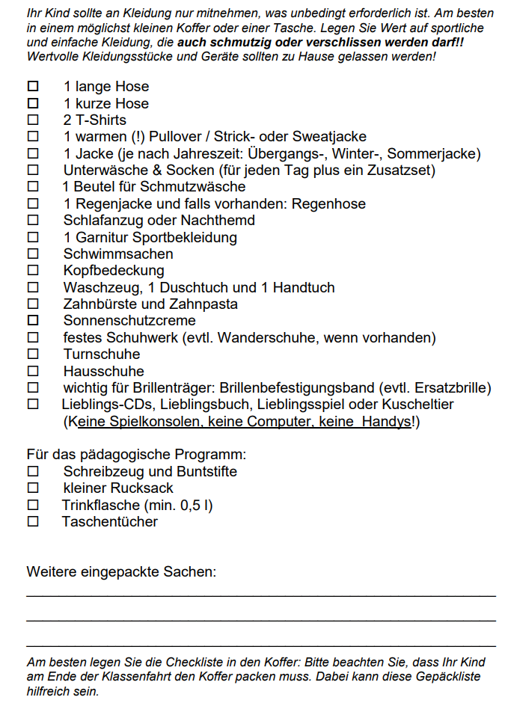
Im Volkspark gibt es viele Sportmöglichkeit, geben Siedaher in Absprache mit den anderen Kindern Tischtennisschläger, Fuß- und Basketbälle, Volleybälle, etc. mitnehmen. Bitte auch Gesellschaftsspiele (Double, etc.) einpacken.

